Прочность сосудов давления имеющих дефекты в угловых сварных швах приварки патрубков штуцеров
Сабитов М.Х., Поникаров С.И.
Казанский национальный исследовательский технологический университет, sm9h@mail.ru, mahp_kstu@mail.ru

Сварные сосуды и аппараты работающие под давлением являются основным технологическим оборудованием, безопасная эксплуатация которых определяет функционирование и развитие современных предприятий химического и нефтехимического комплекса. В тоже время большинство предприятий в данных отраслях вынуждены эксплуатировать отслужившее проектный ресурс оборудование из-за дороговизны модернизации производства в сложившихся рыночных условиях. В таких условиях неизбежны различные отказы оборудования, одним из наиболее вероятных является развитие разрушения нагруженных сварных конструкций из – за развившихся дефектов сварки. Дефекты в ходе эксплуатации приводят к ускоренному коррозионному износу или образованию трещин в корпусах сосудов давления, поэтому развитие системы диагностирования и расчетного определения безопасного ресурса оборудования с дефектами является важной инженерной задачей.
В данной работе приводится подход к расчетному анализу напряженно – деформированного состояния в области угловых сварных швов сосудов давления имеющих наиболее распространенный дефект сварки – подрез. Нормативные документы требуют устранения данных дефектов путем подварки сварных швов в ходе ремонта, однако в ряде случаев ремонт может быть невозможен по технологическим причинам или может быть не рекомендован из-за изменения физико – механических свойств металла. В таких случаях требуется точная оценка прочности сосуда с учетом фактических значений толщин стенок элементов, размеров и геометрии расположения дефектов, результатов исследований свойств металла. Основная сложность расчетного анализа острых трещиноподобных дефектов заключается в том, что решения теории упругости для напряжений и деформаций в вершине острого дефекта стремятся к бесконечности и произвести оценку прочности традиционным методом по допускаемым напряжениям не представляется возможным. Оценка же по предельным нагрузкам из условия образования шарниров текучести не гарантирует прочности из-за того, что разрушение с образованием трещин может произойти и при нагрузках значительно ниже предельных.
Расчетный анализ связан в определении напряженно – деформированного состояния в вершине подреза косвенными методами механики разрушения – посредством величин $К_{I}$ - коэффициента интенсивности напряжений (КИН) и J – интеграла.
В качестве характеристики наряжено – деформированного состояния материала у вершины подреза и критерия разрушения конструкции при наличии пластических деформаций в зоне концентрации используется величина, определяющая степень уменьшения потенциальной энергии тела в результате подрастания трещины – интеграл Райса – Черепанова или J – интеграл [1]:
$$J=\int_{G}{\text{Wdy}−\int_{G}{\left(t_{x}\frac{∂u_{x}}{∂x}+t_{y}\frac{∂u_{y}}{∂y}\right)}}\text{ds}$$
где G- контур, охватывающий вершину трещины в плоскости сечения, начинающийся на одной поверхности трещины и заканчивающийся на другой (рис.1); $W$- плотность потенциальной энергии деформации в точках контура; $t_{x}$- проекция вектора напряжений на ось х (начало координат находится в вершине трещины, ось x направлена вдоль нижней поверхности трещины в направлении роста) $t_{x}=σ_{x}n_{x}+σ_{\text{xy}}n_{y}$; $t_{y}$- проекция вектора напряжений на ось y (ось y перпендикулярна поверхности трещины) $t_{y}=σ_{y}n_{y}+σ_{\text{xy}}n_{y}$; $n_{x}$,$n_{y}$ - нормаль к контуру G в рассматриваемой точке; $u_{x}$, $u_{y}$- перемещения в точке контура; $σ_{x}$,$σ_{y}$,$σ_{\text{xy}}$ - напряжения в точке контура; s- расстояние вдоль контура G.
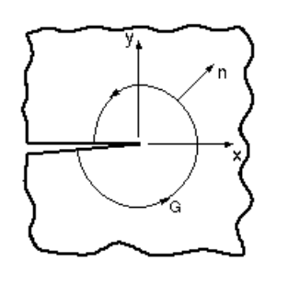
Рис.1.
J – интеграл связан с условным коэффициентом интенсивности напряжений (КИН) соотношением: $J={K_{I}^{2}}/{E^{'}}$, где $Е^{'}$равен модулю упругости Е для плоского напряженного состояния и $E^{'}=E/(1−ν^{2})$в условиях плоской деформации, здесь $ν$- коэффициент Пуассона.
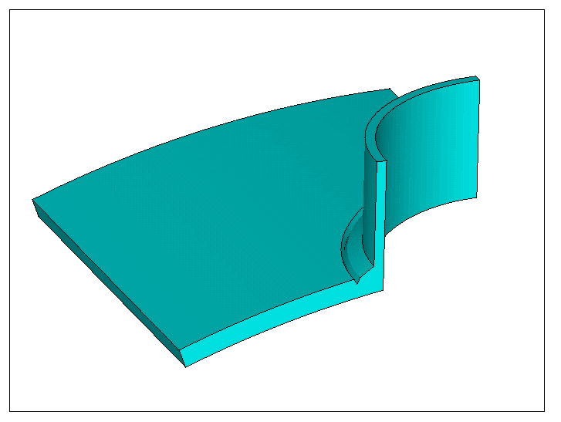
Рис.2. Геометрическая модель с круговым подрезом корня углового шва по корпусу сосуда.
Определение J-интеграла и соответствующего ему коэффициента интенсивности напряжений K_{I} осуществляется с использованием метода конечных элементов, реализуемого в компьютерном комплексе КК «ANSYS».
При создании модели подрез в корне шва моделируется в форме V – образного надреза (рис.2), размеры сварного шва принимаются в соответствии с РД 26-18-8-89 [2].
Для обеспечения прочности корпуса разрушению с образованием трещины проверяется условие:
$K_{I}≤\left[K_{I}\right]$,
где $\left[К_{I}\right]$ - допускаемый коэффициент интенсивности напряжений, определяется по величине критического коэффициента интенсивности напряжений (вязкости разрушения) K_{C} испытанием материала сосуда в соответствии с ГОСТ 25.506-85 [3], когда проведение испытаний невозможно (нельзя вырезать образцы из сосуда) рекомендуется принимать K_{C} по литературным источникам, при отсутствии таких данных допускаемый коэффициент интенсивности напряжений определяется согласно [4]: $\left[К_{I}\right]=0,\text{35}σ_{0,2}^{t}{\left(s⋅{\text{10}}^{−5}\right)}^{0,5}$.
В качестве примера была принята модель цилиндрического корпуса с радиальным патрубком с отношением диаметров и толщин стенок патрубка и корпуса: d/D=0,156; s₁/s=1; s/D=0,01 при изменении глубины подреза f . Материал корпуса - сталь ВСт3сп с условным пределом текучести $σ_{0,2}^{t}$=244МПа, при расчетной температуре 50⁰С $\left[К_{I}\right]$ =11,07 МПа·м^{1/2}
Расчет показал (рис.3), что при отсутствии избыточной толщины стенки (давление составляет 90% от нормативного кривая 1) анализ по критерию хрупкого разрушения дает отрицательный результат при любой глубине подреза в корне шва по корпусу. При наличии избыточной толщины стенки корпуса (давление составляет 40% от нормативного кривая 2) подрез глубиной до 25% толщины корпуса не приводит к разрушению. Так как стальные патрубки стандартных штуцеров имеют избыточную толщину, подрез в корне шва патрубка до 20% толщины патрубка (кривая 3) не приводит в рассматриваемом примере к разрушению при давлении равном предельному для корпуса сосуда.
Рис.3. Значения КИН для трех моделей.

Таким образом, работоспособность угловых швов приварки патрубков в корпус сосуда с подрезами корня шва определяется в первую очередь наличием избыточной толщины стенки оболочек и вязкостью разрушения материала сосуда в области дефекта.

Литература.
- Морозов Е.М., Никишков Г.П. Метод конечных элементов в механике разрушения./ Е.М. Морозов, Г.П. Никишков – М.: Наука. Главная редакция физико – математической литературы, 1980. – 250с.
- РД 26-18-8-89. Сварные соединения приварки люков, штуцеров и муфт. Основные типы, конструктивные элементы и размеры/ Министерство химического и нефтяного машиностроения СССР
- ГОСТ 25.506-85. Расчеты и испытания на прочность. Методы механических испытаний металлов. Определение характеристик трещиностойкости (вязкости разрушения) при статическом нагружении. – М.: Изд-во стандартов, 1985. – 62 с.
- Нормы расчета на прочность оборудования и трубопроводов атомных энергетических установок (ПНАЭ Г-7-002-86)/ Госатомэнергонадзор СССР. - М.: Энергоатомиздат. 1989. 525 с.

